**KHẢO SÁT HIỆN TRẠNG ĐỀ TÀI:** XÂY DỰNG WEBSITE HỌC TIẾNG ANH TRỰC TUYẾN

**Thành viên:**

Lê Duy Quí_16110190

Phan Nguyễn Tấn Tài_16110203

1. Tổng quan về đề tài.

-Đề tài được phát triển dựa trên Tiểu luận chuyên ngành-đề tài Online Test.

-Công nghệ được sử dụng trong đề tài: React (Front-End), Nodejs(Back-End). MongoDb(database.

2. Khảo sát hiện trạng các chức năng.

-Với đề tài xây dựng Website học tiếng Anh trực tuyến, nhóm quyết định mở rộng quy mô của một Website Online Test. Nếu ở Online Test chỉ có các bài Test của một dạng đề thi TOIEC thì ở đề tài lần này, sẽ gồm những khóa học training kĩ năng cho một bài thi TOIEC, những bài thi TOIEC đầy đủ dưới dạng online trực tuyến, bảng xếp hạng vinh danh học viên xuất sắc. Mở rộng ra với một website thương mại điện tử với việc mua bán những khóa học đặc biệt thông qua video, một cửa hàng sách trưng bày những loại sách cho học viên ôn luyện TOIEC.

-Khảo sát để thực hiện đề tài thông qua website Mrs Hoa TOIEC <https://www.anhngumshoa.com/> , eivonline.com , …

2.1. Màn hình giao diện chính:

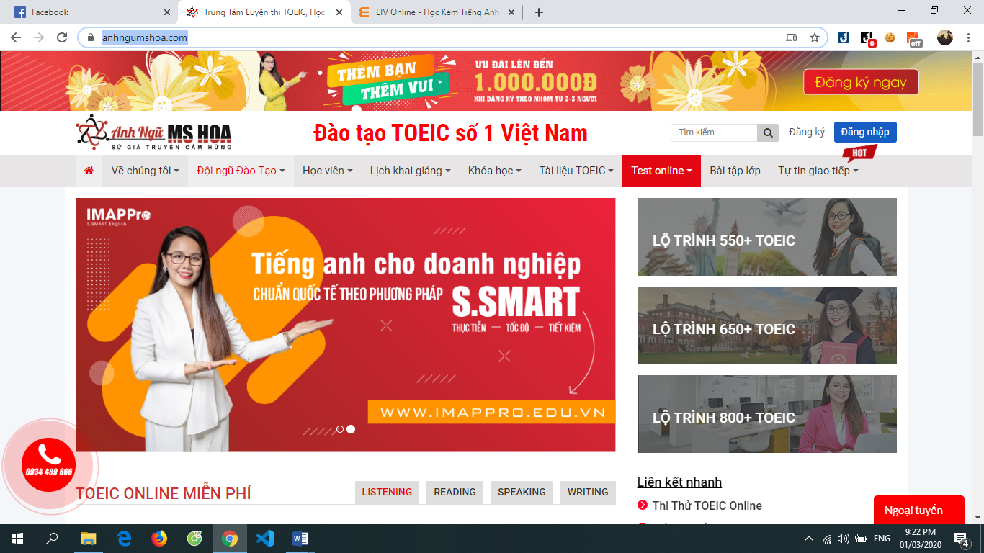

2.2 Giao diện giới thiệu đội ngũ đào tạo:

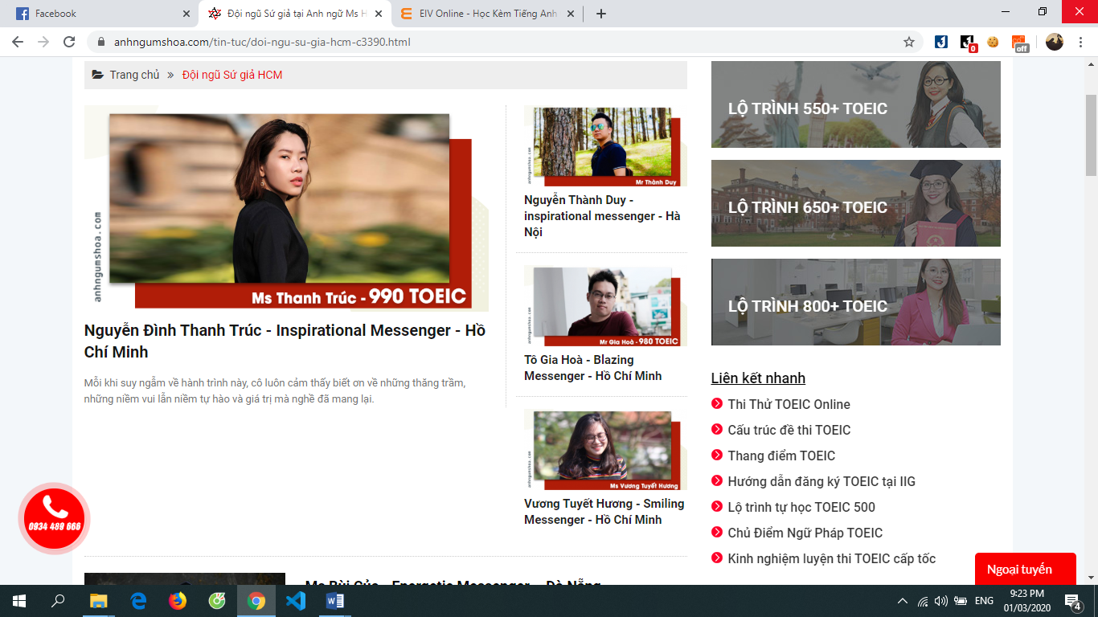

2.3 Giao diện Học viên

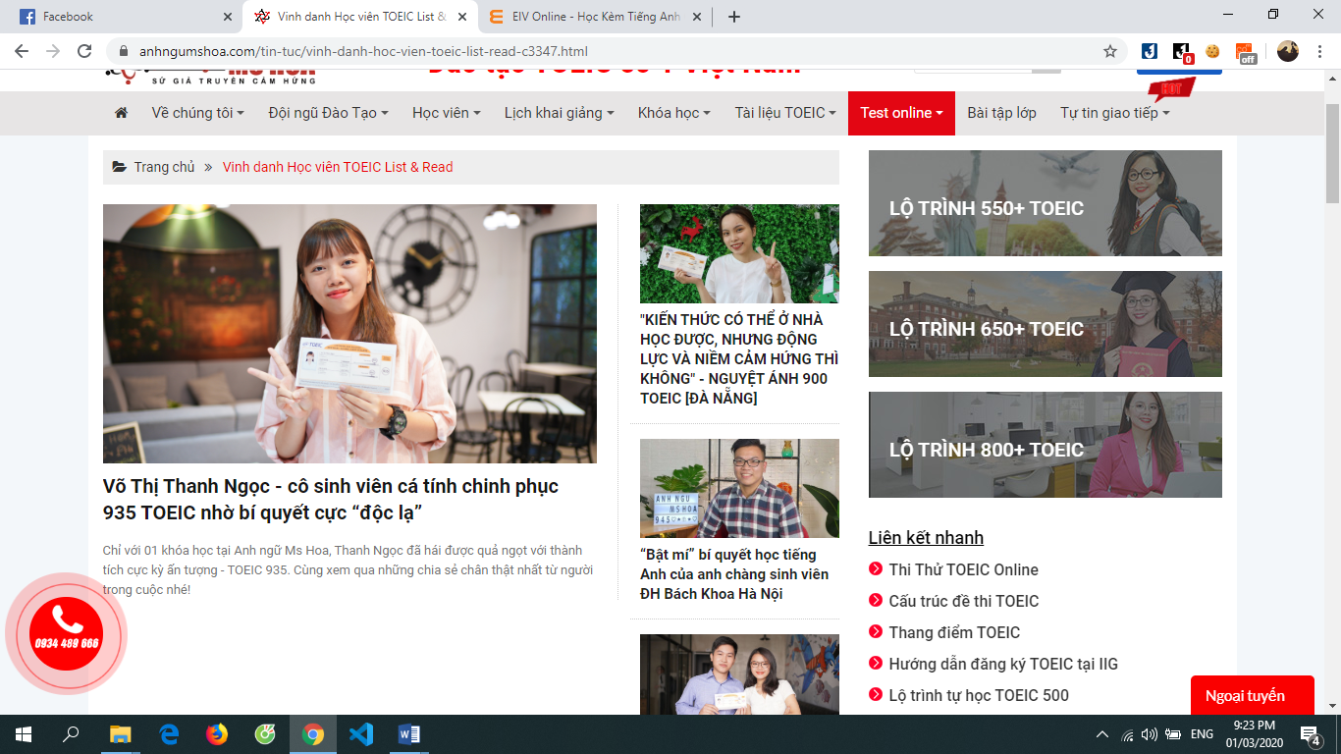

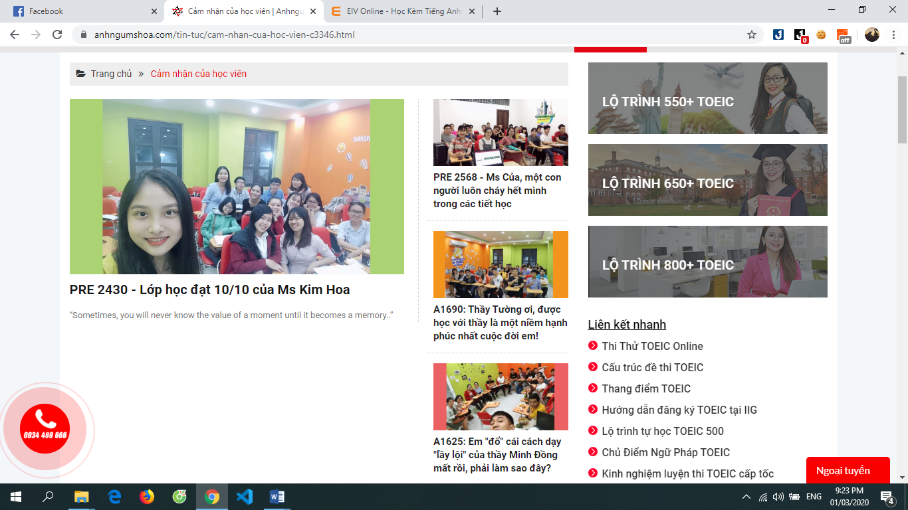

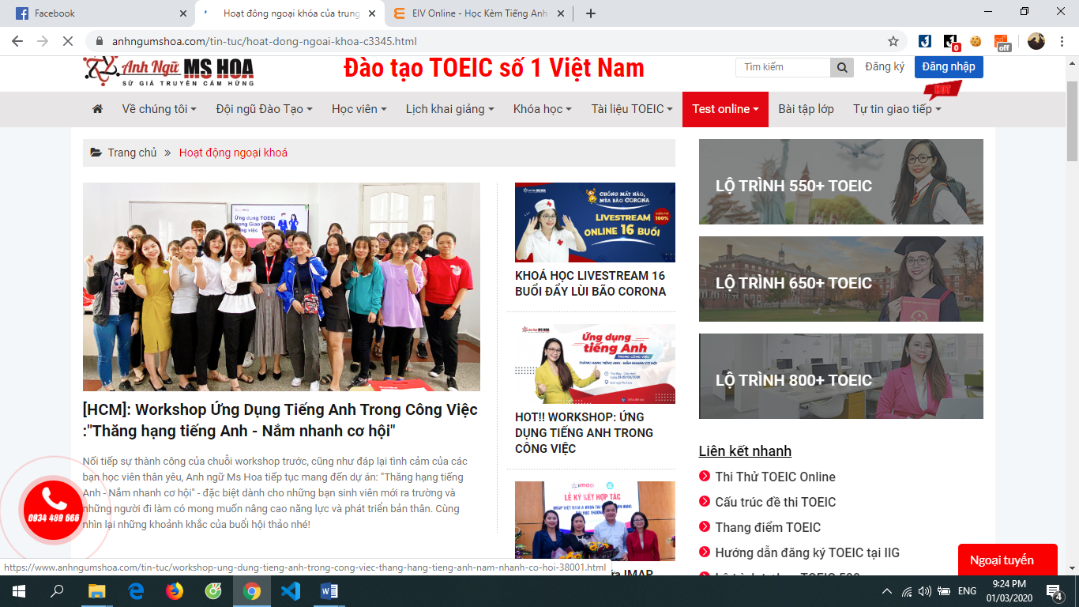

2.3 Giao diện về khóa học

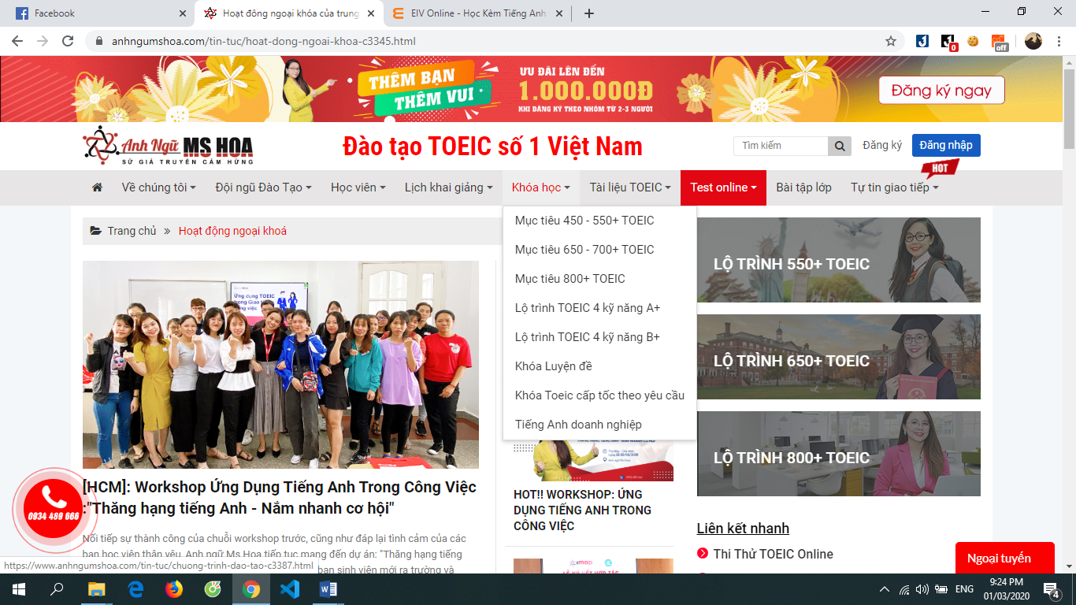

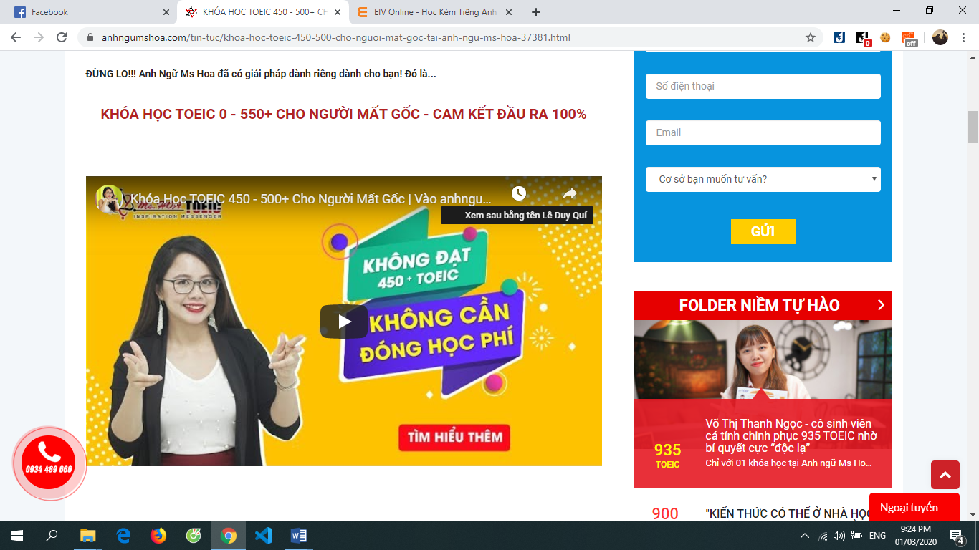

2.4 Giao diện về Tài liệu

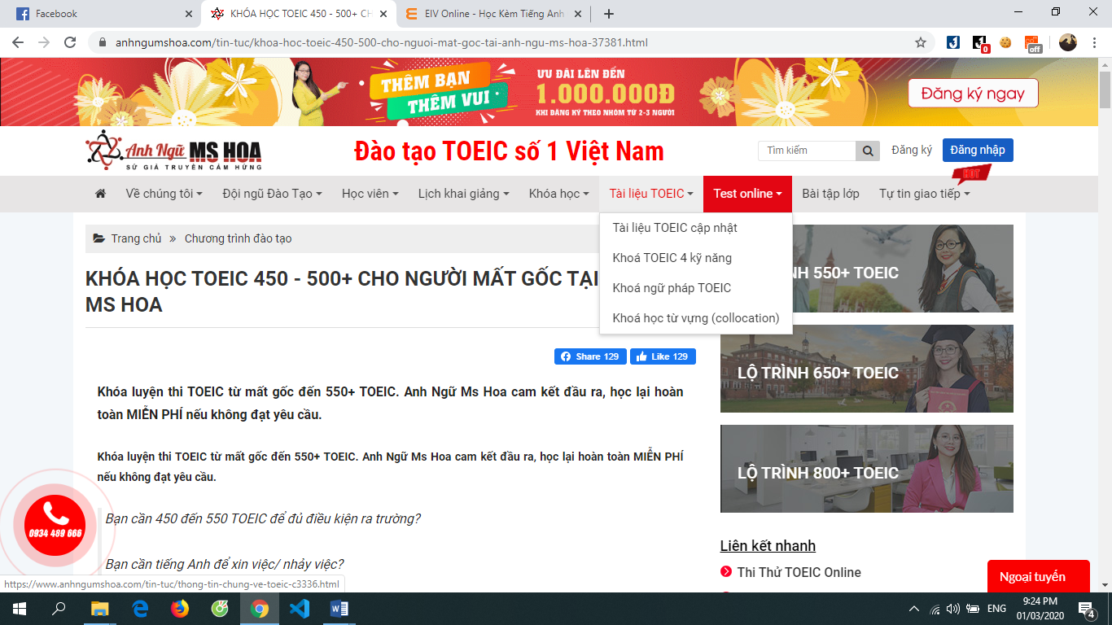

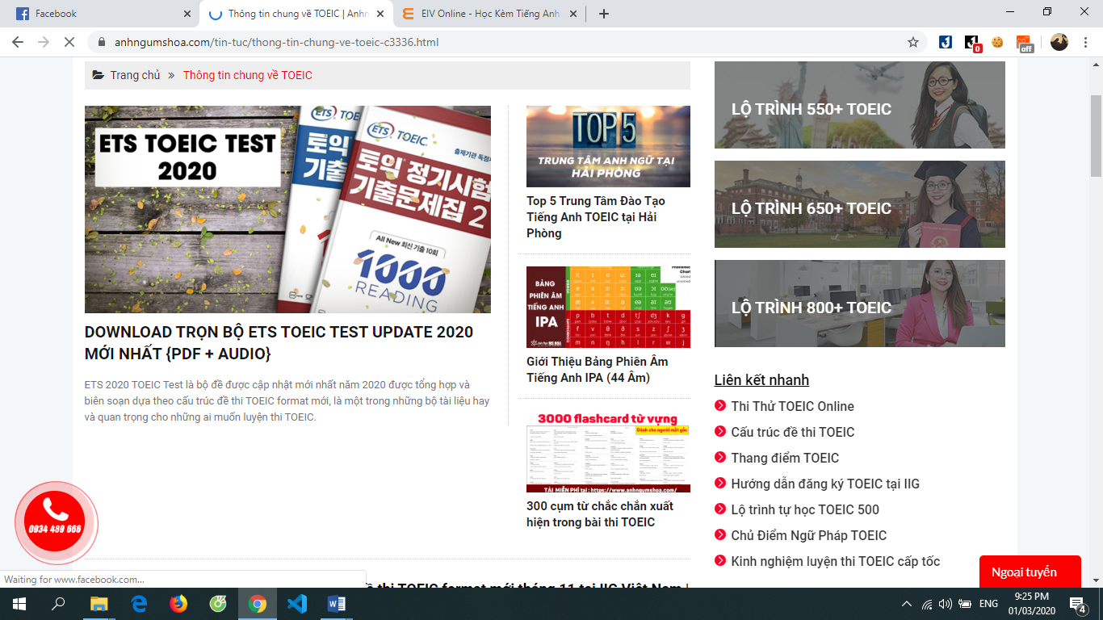

2.4 Giao diện về Online Test

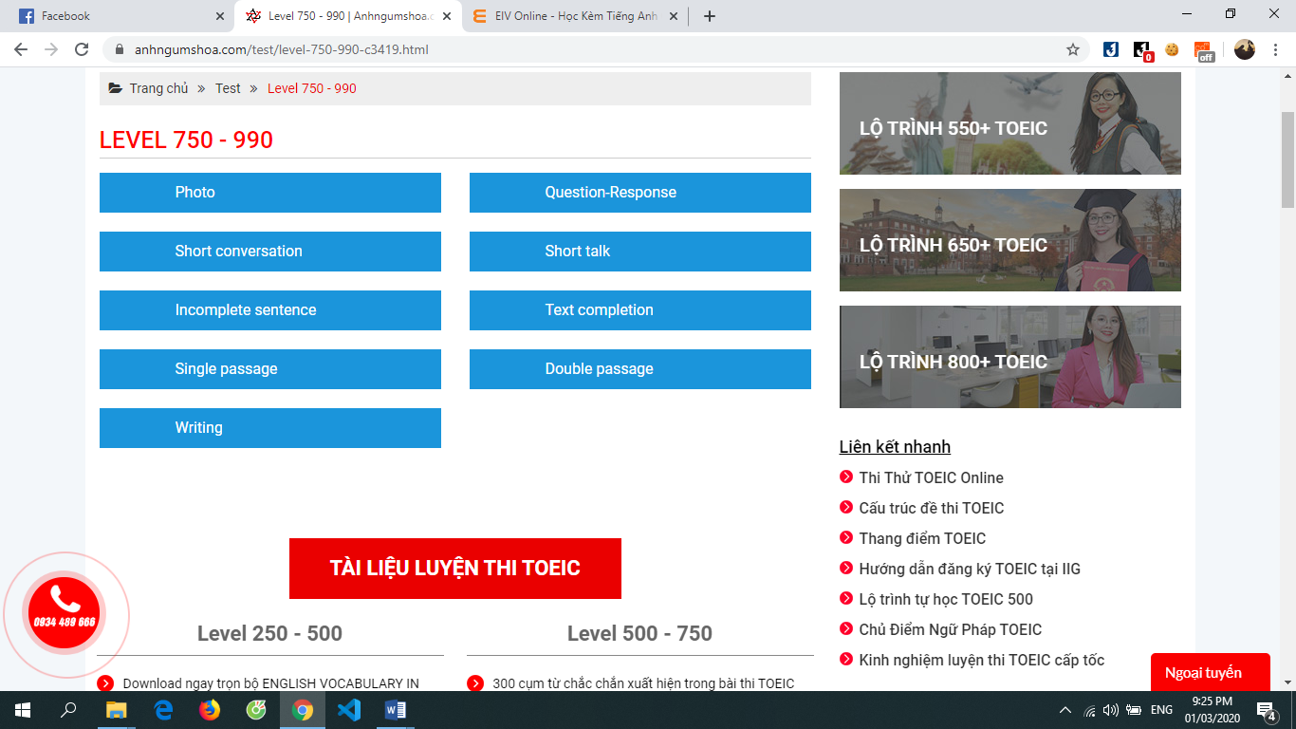

Hoặc

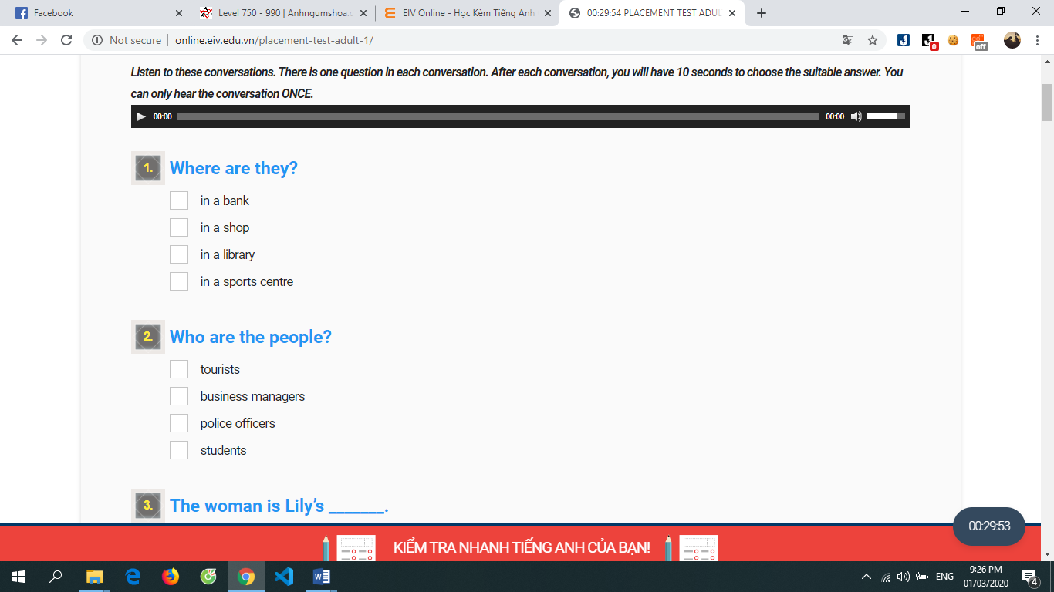

Ngoài ra nhóm cũng sẽ sáng tạo một chatbox để có thể trao đổi với học viên. Chatbox có thể liên kết với messenger hoặc nhóm tự tạo.

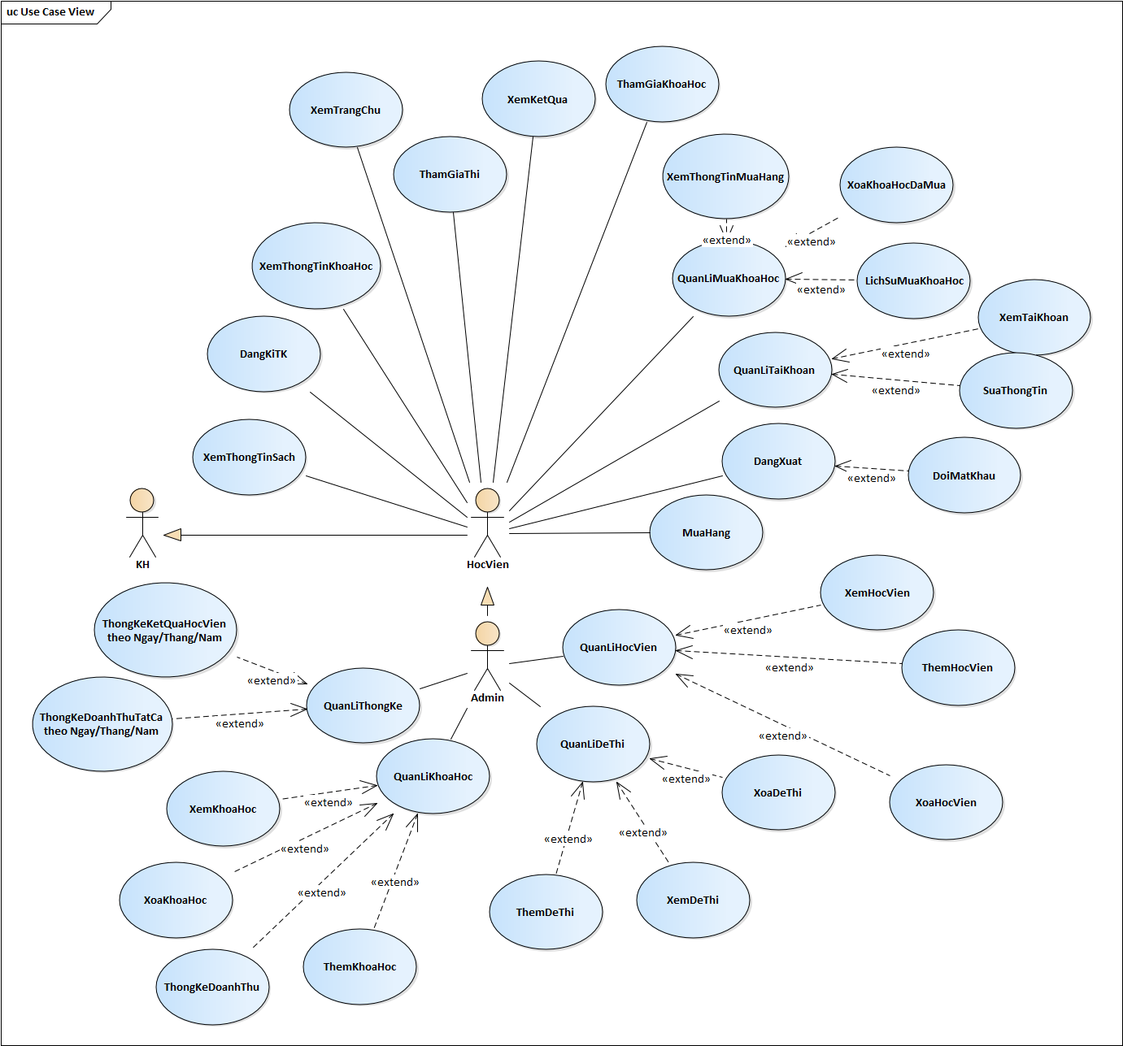3.Use case